TOMATES CERISES SECHEES ET CONSERVEES DANS L'HUILE.
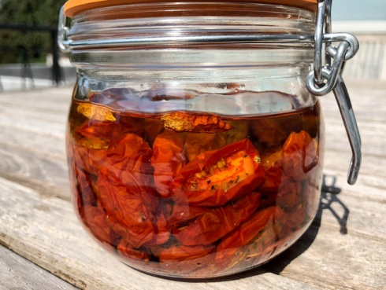
Ingrédients
- Tomates cerises
- gousses d'ail
- huile d'olive
- fleur de sel
- poivre du moulin
- herbes de Provence moulues.

Préparation de la recette
1 - Couper les tomates en deux sur plaque recouverte de papier sulfurisé et assaisonner avec sel, poivre et herbes de Provence.
2 - Placer la plaque au four à 80°C pendant 5 heures (pour une plaque complète comme ici).
3 - Moduler le temps de séchage en fonction de la quantité. Les tomates ne doivent pas être complètement sèches.
4 - Elles sont prêtes à être dégustées immédiatement ou conservées dans l'huile d'olive au frais et à l'abri de la lumière quelques semaines.

Quelques mots sur la recette
L'huile pourra être réutilisée comme n'importe quelle huile parfumée en y ajoutant des aromates séchés, poivre, branche de thym, etc.
La quantité d'huile sera fonction du bocal utilisé. Les tomates doivent être recouvertes.
Durée de conservation : 2 mois.
Les gousses d'ail peuvent être conservées dans l'huile avec les tomates

